## Restful api 笔记

1. 什么是restful api

目前比较成熟的一套互联网应用程序的API设计理论

2． 已豆瓣电影为例 Api

3． 应该尽量将API部署在专用域名之下



4. 应该将API的版本号放入URL



5.在restful 架构中 每个网址代表一种资源，网址中不能用动词，只能用名词，而且所用的 名字往往与数据库的表格名对应，一般来说，数据库中的表都是同种记录的集合，所以API中的名词也应该使用复数

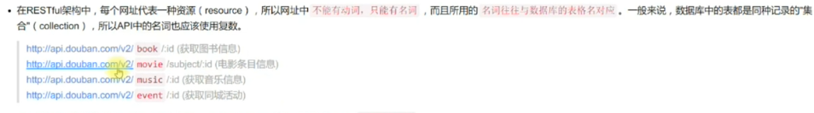

6.对于资源的具体操作类型，由http动词表示，常用的HTTP的动词有下面四个对应（增删改查）

GET (select) ：从服务器取出资源（一项或多项）



POST(create) : 在服务器新建一个资源



PUT(update) : 在服务器更新资源（客户端提供改变后的完整资源）



DELETE(delete) :从服务器删除资源



7.如果记录数量很多，服务器不可能都将它们返回给用户。API应该提供参数，过滤返回结果

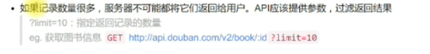

8.服务器向用户返回的状态码和提示信息

每个状态码代表不同的意思，就像代号一样

2系 代表正常返回

4系 代表数据异常

5系 代表服务器异常

如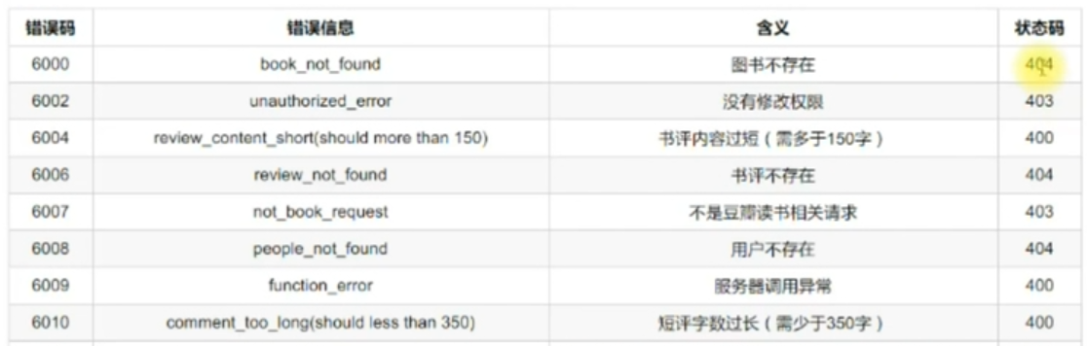

9. 接口安全

API的身份认证应该使用OAuth2.0框架

技术团队自己约定的规则

如 增加两个参数 time token

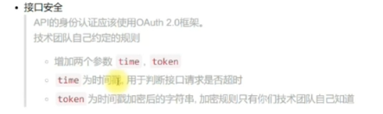

10. markdown

